Mopa + Bastidor 75Cms sin palo
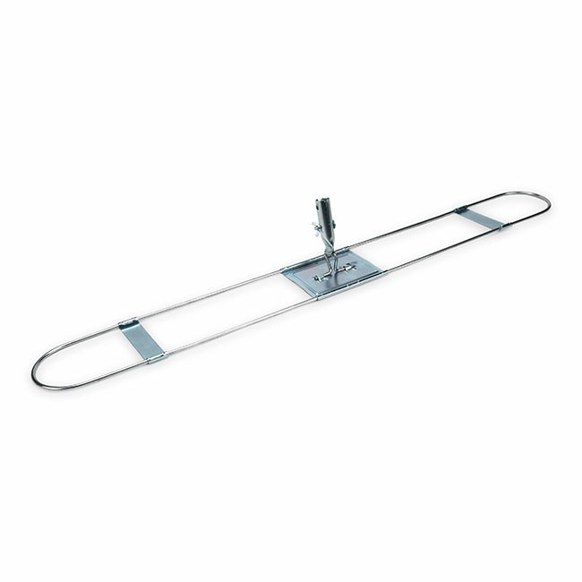
Bastidor de mopa fabricado en estructura metálica de 75 cm para la limpieza de superficies lisas.

